Муниципальное автономное дошкольное образовательное учреждение
«Детский сад №58»

Группа№6
Воспитатели: Некрасова Н.С., Ширяева Н.К.
Дата проведения: 24.04.2026г.
Организация взаимодействия с родителями
Проведение мероприятия для родителей
Мастер – класс «Расписной платок»
Цель: знакомить детей и родителей с народными промыслами (павлово - посадские платки).
Задачи: развивать творческие способности. Воспитывать чуткое, доброе отношение, желание помочь, сделать приятное.
Оборудование: платки, гуашь, кисти, белая ткань
Ведущая: здравствуйте уважаемые родители. Я рада вас видеть в нашей творческой мастерской.
Но мы сегодня не будем одни, к нам спешит на мастер - класс…, а в прочем угадайте сами:
Злой коварный Водяной
Утащил ее с собой,
В царстве его трудится
Пленница – искусница (Марья – искусница)
Правильно, а вот и она.

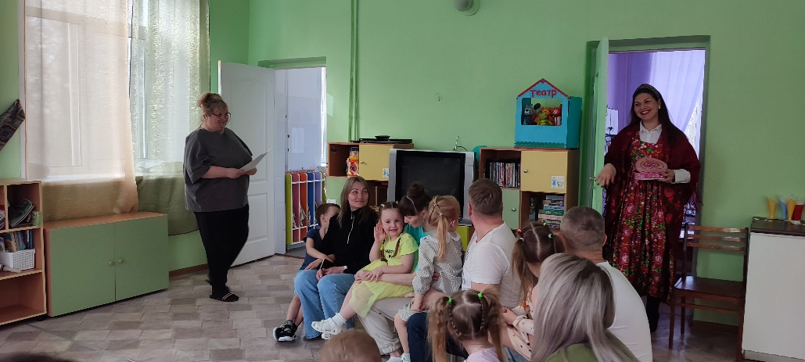

(Входит Марья Искусница, с волшебным сундучком)
- Здравствуйте ребята, здравствуйте взрослые. Вы меня узнали? Я Марья Искусница. Слышала, что вы очень талантливые и трудолюбивые, а я вот вам в помощь волшебный сундучок принесла. Он вам подскажет, что можно смастерить своими руками. Хотите посмотреть, что в нём? (Да) Кто откроет мой волшебный сундучок? (Дети договариваются)
(звучит звук музыкальной шкатулки, а в это время ребёнок открывает сундучок)
- Ой, ребята, что это?
(рукодельная игрушка)

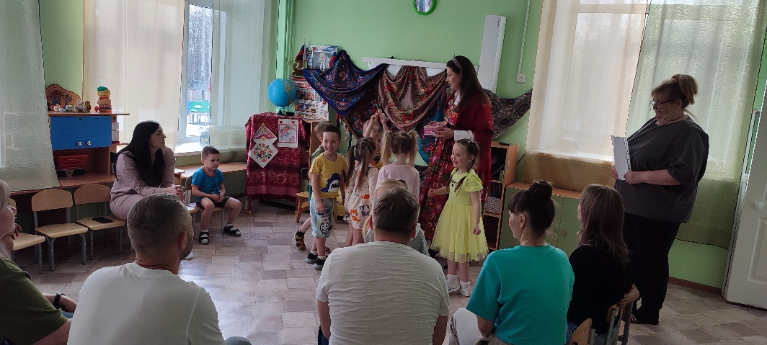

- Волшебный сундучок какую идею нам даёт?
(можно сделать игрушки и подарить)
- Ещё, что в нём лежит?
(дети достают бусики)
- А это какая идея?
(можно сделать бусы и подарить)
- Давайте посмотрим, что ещё нам подскажет сундучок?
(дети достают расписной платок)
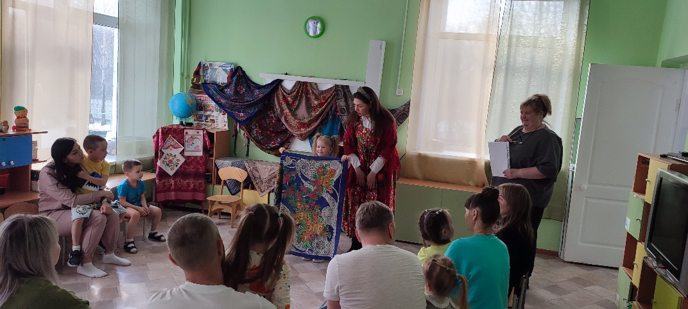

- Посмотрите какая красота. Что это?
(платок)
- А кому можно подарить платок?
(мамам, бабушкам, сёстрам и т. д.)
Ведущая: действительно с давних времён платок считается хорошим подарком для всех женщин.
Посмотрите, какие у нас есть платки. Они? (красивые, нарядные, яркие и т. д.)
Вот какой мой волшебный сундучок. Сколько вам идей принёс.
Марья – искусница: сейчас я приглашаю вас отправиться со мной в творческую мастерскую и заняться делом.
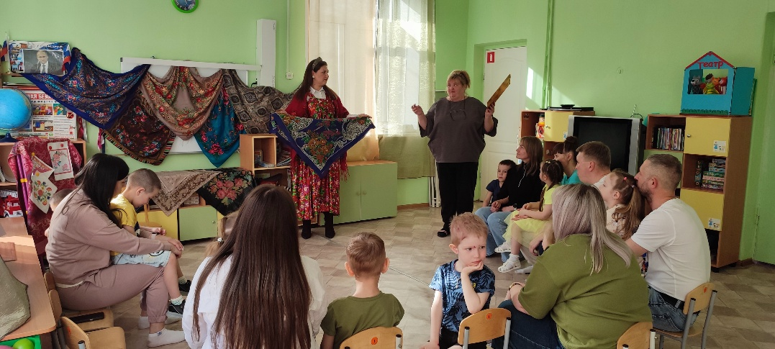

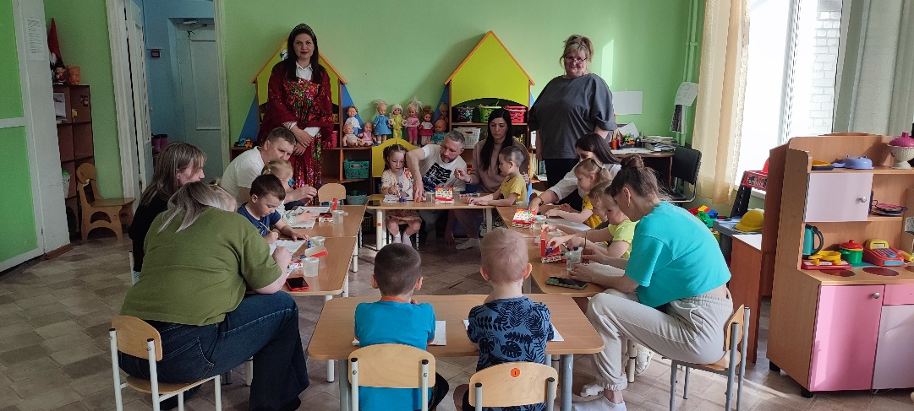

(дети садятся рядом с родителями, где для них приготовлены рабочие места и на доске весят красивые, расписные платки)
Марья – искусница: Посмотрите. Это Павлово-посадский платок. Давным - давно, на Руси в Павлово-Посаде появилась фабрика по изготовлению таких платков. Основал её зажиточный крестьянин Иван Лабзин. Каждый платок был не похож на другой. Посмотрите на платки, они все разные, с причудливыми узорами, рисунками, цветами. Так вот сегодня давайте тоже распишем платки такими же рисунками. Ну мастерицы, занимайте свои рабочие места и посмотрите на этот платок.
(рассматривают платки)

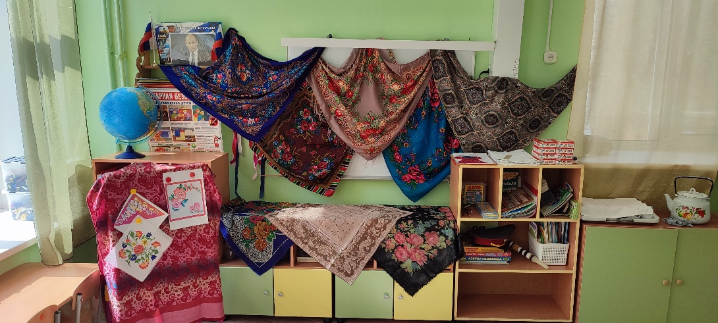

-Какой он формы?
-Посмотрите на узор. Где ещё такой узор повторяется на этом платке?
(Слаживает платок пополам, сравнивают узоры. Затем ещё пополам и снова сравнивают узоры).
-Вы сказали, что платок имеет форму квадрата, значит как на нём повторяется узор?
(Дети делают вывод, что узор повторяется в четырёх углах)
Значит, чтобы расписать платок, достаточно повторить один и тот же узор в каждом углу.
(показ ведущая)
(звучит русская народная мелодия «Гусли», дети и взрослые приступают к самостоятельной работе)

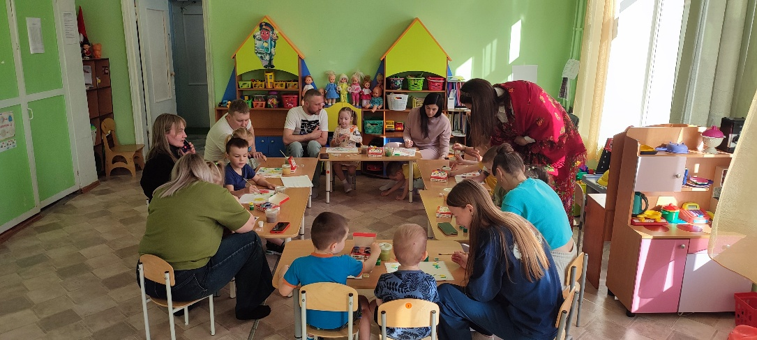

Выставка работ.
-Вы настоящие мастерицы. Посмотрите, какая красота получилась. Это самый необыкновенный платок, а этот какой?

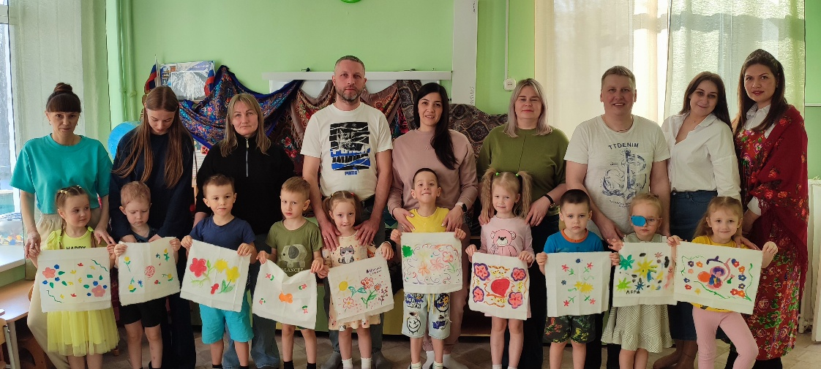

(дети сами дают характеристику: яркий, красочный, зимний и т. д.)
- Раньше, после работы, все мастерицы пели и танцевали. А вы что хоте ли бы сделать?
(на выбор дети и родители могут поводить хоровод, станцевать с платками или спеть песню)
- Какие мы украсили платки?
- Почему они так называются?
- Вам понравилось в моей творческой мастерской?

